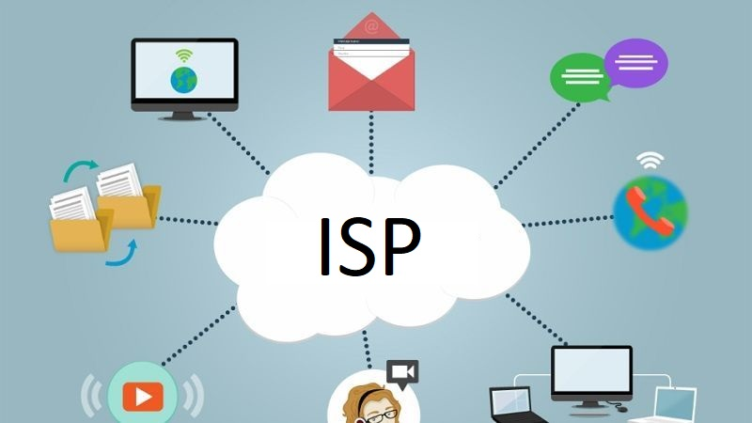

Manual de uso básico de la aplicación

_________________________________________

**Autores del documento:**

Sebastián Minotti

Tomás Inti Malafiej

Celso Javier Caniu

Nicolás Ariel Ugarte

María Emilia Cao González

Usted es libre de:

• Copiar, distribuir y comunicar públicamente la obra.

• Hacer obras derivadas

Bajo las condiciones siguientes:

• Reconocimiento. Debe reconocer los créditos de la obra de la manera especificada por el autor o el licenciador (pero no de una manera que sugiera que tiene su apoyo o apoyan el uso que hace de su obra).

• Compartir bajo la misma licencia. Si transforma o modifica esta obra para crear una obra derivada, sólo puede distribuir la obra resultante bajo la misma licencia, una similar o una compatible. Al reutilizar o distribuir la obra, tiene que dejar bien claro los términos de la licencia de esta obra. Alguna de estas condiciones puede no aplicarse si se obtiene el permiso del titular de los derechos de autor. Nada en esta licencia menoscaba o restringe los derechos morales del autor.

**Aviso legal:** Las Marcas, logotipos y nombres comerciales aparecidos en este documento son propiedad de sus respectivos dueños.



Bienvenidos a IPS, te presentamos nuestro manual de uso básico

El siguiente manual se elabora con el fin de poder brindarle al usuario un manejo adecuado de la aplicación, facilitando la navegación dentro de sus funciones, con imágenes instructivas para una mejor comprensión.

A través de este servicio de IPS el usuario podrá adquirir o darse de baja de un servicio desde cualquier punto. Las ventajas más destacadas que supone su uso abarcan:

* Optimización de tiempo.
* Ahorro de coste.
* Acceso a la gestión desde cualquier lugar y en cualquier momento.



Índice de contenidos

1. ¿Cómo acceder a una cuenta?
   1. ¿Cómo dar de alta un servicio?
   2. ¿Cómo modificar un servicio?
   3. ¿Cómo consultar si un servicio está dado de alta correctamente?
   4. ¿Cómo dar de baja un servicio?
2. Consideraciones finales



1. ¿Cómo acceder a una cuenta?

Para acceder a esta aplicación solo tendremos que dirigirnos a la aplicación e ingresar

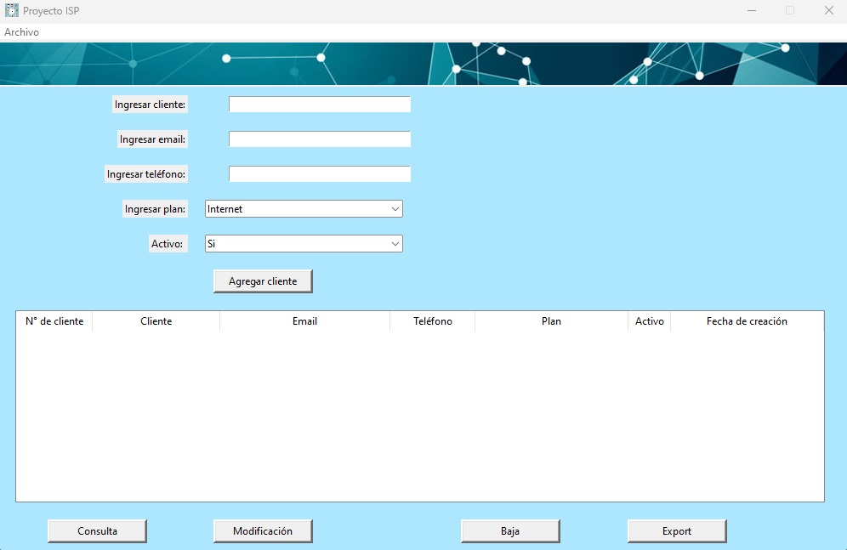

* 1. ¿Cómo dar de alta un servicio?

Para dar de alta un servicio como nuevo cliente rellenamos el formulario que nos aparece y a continuación apretamos el botón “Agregar cliente”

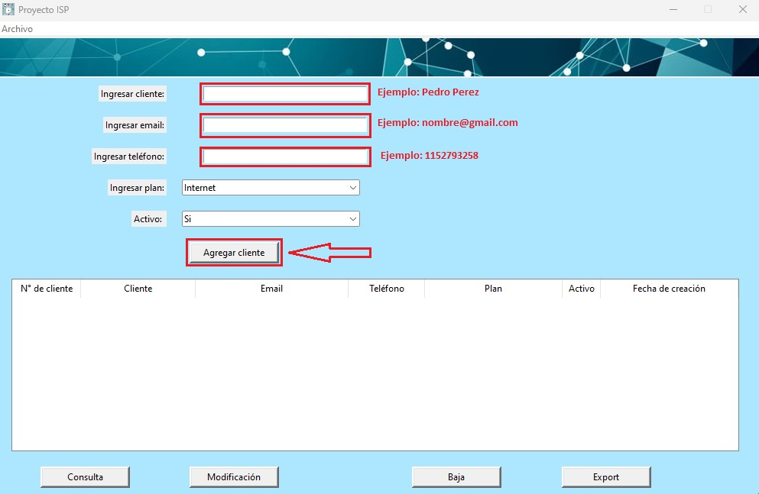



Vamos a ver cada uno de los campos del formulario, empezando desde arriba:

**Ingresar cliente:** Se trata del nombre de usuario con el que accederemos posteriormente a esta aplicación.

**Ingresar mail:** Pondremos una dirección de correo electrónico válido.

**Ingresar teléfono:** Pondremos un número de teléfono valido de hasta 15 caracteres.

**Ingresar plan:** Seleccionaremos entre Internet, IP TV, Telefonía o Hosting, según lo que se esté queriendo seleccionar.

**Activo:** Seleccionara según si tiene un servicio “SI” o si aún no lo tiene “NO”

Para terminar con el registro pulsamos el botón “Agregar cliente”



* 1. ¿Cómo modificar un servicio?

Para hacer la modificación de alguno de los datos completados en el formulario, simplemente consultamos el cliente que necesitamos modificar, lo seleccionamos con el mouse, esto nos mostrara los datos que están guardados y, al dirigirnos al botón “Modificación”, podremos modificar los datos de la fila seleccionada.





* 1. ¿Cómo consultar si un servicio está dado de alta correctamente?

Para consultar si un servicio se encuentra dado de alta correctamente o si el servicio se encuentra activo o no, simplemente nos dirigimos al botón “Consulta” y aparecerán todos los clientes, lo único que debemos hacer es buscar entre ellos el que deseamos.



* 1. ¿Cómo dar de baja un servicio?

Si lo que queremos hacer es dar de baja un servicio, lo primero que hay que hacer es buscarlo, siguiendo las instrucciones del punto anterior. Una vez encontrado el servicio, lo seleccionamos con el mouse (aparecerá resaltado) y luego nos dirigimos al botón “Baja”.



1. Consideraciones finales

El éxito de una aplicación como la que aquí se presenta radica en la sencillez que represente su uso. Sin embargo, una vez que la aplicación cumple con este requisito de sencillez y practicidad, el éxito de su uso consistirá en la apropiación que el usuario haga de ella.

Es por eso que te invitamos a que le des la oportunidad a esta aplicación de que sea una herramienta de utilidad para ti y que te facilite la tarea de activar, consultar, modificar o dar



de baja cualquiera de los servicios con los que IPS cuenta, en cualquier momento y desde cualquier lugar.